Título título: título
Título em inglês
Modelo de artigo autoexplicativo
Os trechos com destaque de alguma cor (como este em vermelho) ao longo desse documento são apenas explicativos e devem ser removidos.
Os trechos sem destaque fazem parte da estrutura do Artigo. Esses trechos são títulos, parágrafos e outros elementos com Estilo pré-definido, isto é, Estilo de Parágrafo ou Estilo de Caractere. Esses estilos acompanham o documento e aparecem no "Painel de Estilos", na aba "Página Inicial"; pede-se para não alterar esses estilos, nem seus nomes e nem seus parâmetros.
[Título deste artigo, Arial 14, negrito, alinhamento à esquerda. Só a inicial da primeira palavra em maiúscula (exceto nomes próprios, títulos de obras e conceitos que mereçam destaque)] [Estilo: Artigo - TÍTULO]
[Versão em inglês do Título deste artigo, Arial 10, negrito, alinhamento à esquerda. Só a inicial da primeira palavra em maiúscula (exceto nomes próprios, títulos de obras e conceitos que mereçam destaque)] [Estilo: Artigo - TÍTULO em inglês]
[não inserir nome do autor ou qualquer informação que o identifique]
RESUMO [Estilo: ARTIGO - RESUMO E ABSTRACT]
Esse modelo exemplifica o estilo a ser usado nos artigos enviados à Revista Estado da Arte. O resumo (de 500 a 1200 caracteres com espaços) deve apresentar uma perspectiva sucinta do tema, da abordagem e das conclusões, e não exceder 12 linhas. Para os artigos escritos em português, o resumo em língua estrangeira será sempre em inglês; para os artigos escritos originalmente em língua estrangeira, além do resumo na língua do artigo, sempre incluir um resumo em português. Para o Resumo e o Abstract, usa-se Arial 10, alinhamento justificado, sem recuo à esquerda e espaçamento simples. [Estilo: Artigo - texto resumo]
PALAVRAS-CHAVE [Estilo: ARTIGO - RESUMO E ABSTRACT]
Modelo do artigo, normas de citação, uso de fontes. [Estilo: Artigo - texto resumo]
[Para as Palavras-chave e as Keywords, usa-se Arial 10, alinhamento justificado, sem recuo à esquerda, espaçamento simples, máximo de 5 palavras-chave, separadas por vírgula e com caixa baixa - exceto a inicial da primeira palavra, que é com caixa alta. Se alguma palavra-chave - que não a primeira - for nome próprio ou título de obra, usa-se a inicial maiúscula.]
ABSTRACT [Estilo: ARTIGO - RESUMO E ABSTRACT]
This template exemplifies the style to be used in articles submitted to the Estado da Arte journal. The abstract should present a brief overview of the topic, the approach and the findings. Please do not exceed 12 lines. [Estilo: Artigo - texto resumo]
KEYWORDS [Estilo: ARTIGO - RESUMO E ABSTRACT]
Template, referencing, sources. [Estilo: Artigo - texto resumo]
1.Introdução [ou outro subtítulo; para todos os subtítulos: Arial 12, negrito] [Estilo: Artigo - Subtítulos e Referências]
A fim de obter-se a qualidade e uniformidade na preparação das edições da Revista Estado da Arte, solicita-se aos autores que seja seguida a formatação do artigo tal como este documento foi composto. O modo mais fácil de o fazer é aproveitar este mesmo arquivo e substituir o seu conteúdo. Nesta seção de introdução apresenta-se o tema e o propósito do artigo em termos claros e sucintos. Enuncia-se também a estrutura ou a metodologia de abordagem que se vai seguir no desenvolvimento.
A Estado da Arte utiliza as normas da ABNT (Citações: NBR 10520 / atual 2023; Referências: NBR 6023 / atual. 2020). Elas podem ser adquiridas pelo site da ABNT ou no Guia para normalização de publicações técnico-científicas, da Editora da Universidade Federal de Uberlândia: http://www.edufu.ufu.br/node/616http://www.edufu.ufu.br/catalogo/ebooks-gratuitos/guia-para-normalizacao-de-publicacoes-tecnico-cientificas
Todos os endereços de páginas na Internet (URLs) incluídas no texto devem conter hyperlinks ativos e prontos para clicar [no MS Word: copie o texto do link; posicione o cursor na posição de inserção do link; cole na o espaço de Endereço, na janela "Hiperlink" da aba "Inserir"].
Palavras estrangeiras utilizadas no decorrer do texto devem estar em itálico.
Títulos de livros, obras artísticas e artigos mencionados no decorrer do texto devem aparecer entre aspas.
Os exemplos aqui utilizados são meramente ilustrativos.
Os arquivos para submissão podem ser escritos originalmente em português, inglês, espanhol ou francês. Deverão estar em formato Microsoft Word e não ultrapassar 2 MB. O artigo completo não deve exceder 35.000 caracteres (com espaços) e ter no mínimo 25.000 caracteres (com espaços). Cabe ao autor a correção ortográfica do texto: revisão de português e de ABNT.
Para o processo de revisão cega por pares, deve-se eliminar deste documento qualquer referência ao autor, inclusive nas propriedades do arquivo. Não fazer auto referências na fase da submissão.
O nome completo do autor, sua filiação institucional e dados curriculares sucintos (no máximo 700 caracteres com espaços) deverão ser enviados em um arquivo separado. Para isso, utilize a opção de encaminhamento de documentos suplementares que aparecerá durante processo de submissão do trabalho.
2. Modelo da página
[Os subtítulos no corpo do artigo [Estilo: Artigo - Subtítulos e Referências] devem estar alinhados à esquerda sem parágrafo e podem ser numerados ou não. Optando-se pela numeração, esta deve ocorrer com números arábicos seguidos de ponto. Caso existam subitens, devem ocorrer com números arábicos seguidos de ponto - por exemplo: 1.1. ou 1.2. ou 1.1.1.]
A página é formatada com margens de 3 cm em cima e à esquerda, de 2 cm à direita e embaixo. Todo o texto do artigo [Estilo: Artigo - TEXTO] - exceto a parte do Resumo, Palavras-chave, Abstract, Keywords, as legendas, as notas de rodapé e as Referências - deve estar em Arial 12, alinhamento justificado, parágrafo com recuo de 1,5 cm, espaçamento 1,5. Guardar um espaço entre cada subtítulo e início do texto. Todos os parágrafos têm espaçamento zero, antes e depois. Não inserir numeração das páginas. Também não usar cabeçalhos ou rodapés.
3. Citações
Observam-se como normas de citação as do sistema (autor, data) ABNT, sem o uso de referências em notas de rodapé. Quando o nome do(s) autor(es) aparecer entre parênteses, usa-se caixa alta e baixa. Seguem alguns tipos de citações:
[Citação curta, incluída no decorrer do texto (com aspas)]
Segue abaixo um exemplo:
Neste trabalho faço um uso mais afetivo dos mapas; neste instante, o trajeto percorrido inúmeras vezes serve como base para a criação de uma nova cartografia, mais vivencial e narrativa: “Tais mapas articulam o real e o imaginário, definem cartografias que não podem ser totalmente desvendadas pela razão” (Freire, 1997, p. 70).
[Citação longa [Estilo: Artigo - citação longa], em bloco destacado, recuado 4 cm da margem esquerda, espaço simples, Arial 10 (sem aspas)]
Segue abaixo um exemplo:
A poesia já não imita a pintura, a pintura já não imita a poesia. Isto não quer dizer: palavras de um lado, formas do outro. Isto quer dizer o oposto: a abolição do princípio que repartia o lugar e os meios de cada um, separando a arte das palavras e a das formas, as artes do tempo e as do espaço (Rancière, 2011, p.140).
[Citação conceitual (não há importação literal de texto e pode referir-se ao outro trabalho de modo localizado ou em termos gerais)]
Segue abaixo um exemplo:
O gesto produtor de imagens não se sustenta apenas com as visões que o artista tem do mundo, mas igualmente, com a visão que o produtor tem de imagens feitas anteriormente (Flusser, 2008).
[Citação de trabalhos em idioma distinto do idioma do artigo].
As citações de textos em língua estrangeira devem ser traduzidas pelo autor para a língua do artigo submetido. Deve-se incluir, após a citação, a expressão “tradução nossa” entre parênteses. Em seguida, deve ser inserida nota de rodapé, a qual deve começar com a expressão “No original”, seguida e dois pontos e continuar com a reprodução do texto citado no idioma original da obra de referência. Segue um exemplo:
Quadricular uma tela para pintar por cima é a divisão em pequenos quadrados ou senão, com o fim de formar quadrados semelhantes ou figuras sobre o quadro ou sobre o desenho que se quer copiar, e depois distribuir mais facilmente todo o assunto; ao distribuir proporcionalmente melhor as figuras, e reduzir mais facilmente, o todo grande em pequeno ou do pequeno em grande (Pagliano, 2011, p. 35) (tradução nossa).
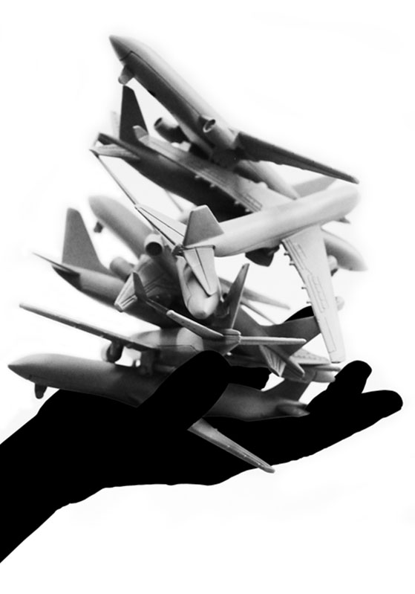
4. Figuras
Figura 1. - Regina Silveira, Nômade, 2012, Serigrafia, 100 x 69 cm, edição 29/30. Coleção MUnA. Fonte: Museu Universitário de Arte – UFU.
[A legenda deve conter a palavra Figura, seguida do número da figura e ponto. [Estilo: Artigo - Legenda Figura], Em seguida vêm as informações. Utilizar Arial 10, justificado, espaçamento simples, parágrafo sem avanço; imagem sempre com a referência autor, data]
Nos extratextos (figuras) inclui-se todo o tipo de imagem, desenho, fotografia, gráfico, etc. - com as legendas embaixo. Os arquivos de imagem em JPG deverão ter entre 1200 e 3600 pixels de lado e boa definição. Apresentam-se aqui algumas Figuras a título meramente ilustrativo quanto à apresentação, legendagem e citação/referência. A Figura tem sempre a “âncora” no correr do texto, com a menção a qual figura o texto se refere - como se faz aqui (Figura 1) [com a palavra “Figura” com inicial maiúscula]. A Figura pode reproduzir, por exemplo, uma obra de arte ou uma fotografia com autor conhecido.
As Figuras também podem apresentar-se agrupadas e/ou oferecerem como fonte um endereço na web, como no exemplo abaixo (Figuras 2 e 3). Nesse caso, a referência à figura está indicada na lista final das Referências.
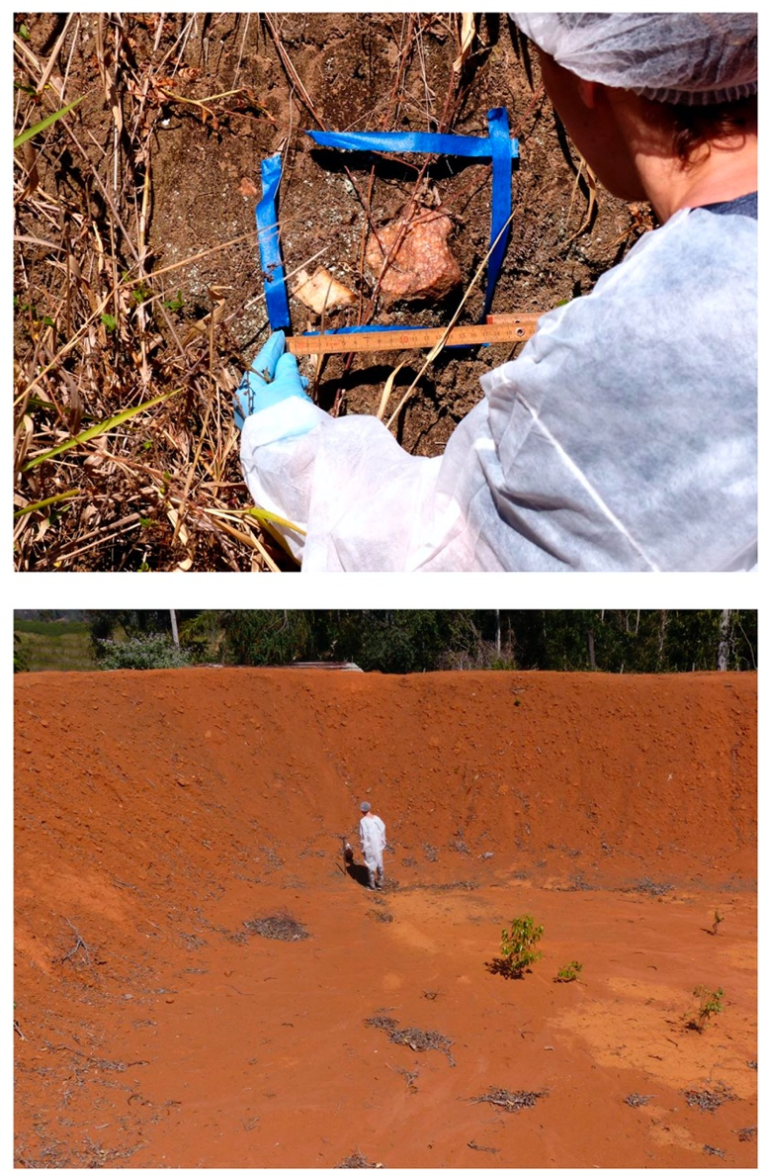
Figura 2 e 3. Priscila Rampin, O que sabe o especialista, 2016 (série 2). Encenação para a câmera. Fotos da artista.
Fonte: http://anpap.org.br/anais/2017/PDF/PA/26encontro______RAMPIN_Priscila.pdf
[Arial 10, justificado, parágrafo sem avanço. Imagens sempre com a referência autor, data; separação entre imagens: um espaço de teclado. No exemplo acima, onde a legenda é composta por dois parágrafos para comportar a indicação da "Fonte:" (além deste parágrafo destacado). Esta formatação, além dos espaços acima e abaixo da legenda estão automatizados em Estilo: Artigo - Legenda Figura].
No caso da Figura 4, tanto o objeto como a sua foto têm indicação de autoria separadas.
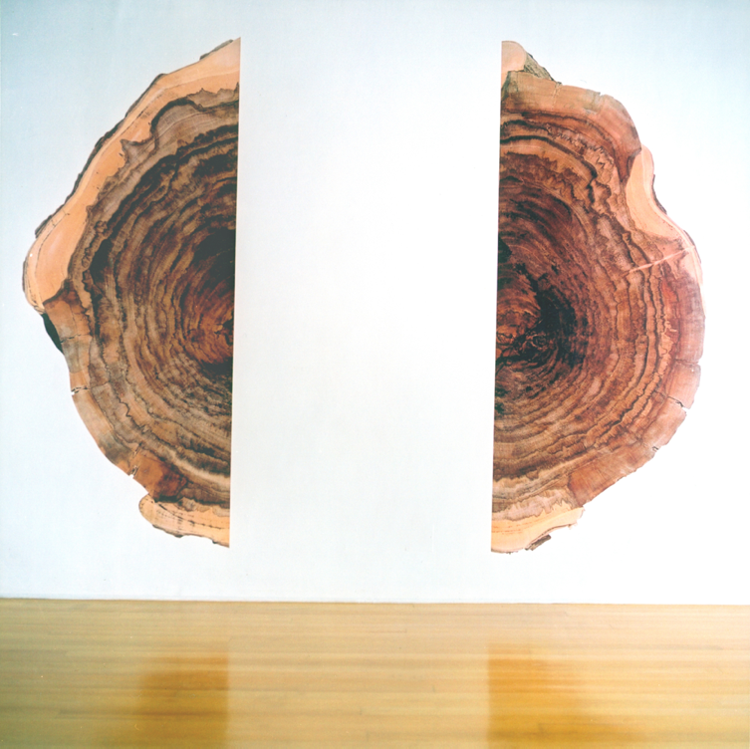
Figura 4. Beatriz Rauscher, s/título (sibipiruna), impressão digital em vinil adesivo, 300 x 410 cm. Vista da exposição Movimentos improváveis. Centro Cultural Banco do Brasil, 2003, Rio de Janeiro RJ. Fotografia: W. Montenegro.
Se o autor do artigo é o autor da fotografia ou de outro qualquer gráfico, indicar como se exemplifica na Figura 5. Observar como indicar fonte eletrônica de imagem (quando for o caso).
Figura 5 - Imagem adaptada do google earth indicando a região percorrida. Fonte do autor
5. Conclusão [ou outro título] [Estilo: Artigo - Subtítulos e Referências]
A conclusão apresenta uma síntese que resume e torna mais claro o corpo e argumento do artigo, apresentando os pontos de vista com concisão.
Referências [Estilo: Artigo - Subtítulos e Referências]
[O item “Referências” apresenta as fontes citadas, e apenas essas. Não é uma seção numerada ou subdividida. Usa-se apenas o termo “Referências” (e não “Referências bibliográficas”) para este item. Usa-se Arial 12, alinhamento justificado, com uma linha de espaço entre cada referência [Estilo: Artigo - item de referência]. Não há recuo à esquerda. Usar negrito (e não itálico) para o título (ou o nome do periódico) a ser salientado.]
AUMONT, J. O olho interminável [cinema e pintura]. Tradução: Eloisa Araújo Ribeiro. São Paulo: Cosac Naify, 2004.
FREIRE, C. Além dos mapas: os monumentos no imaginário urbano contemporâneo. São Paulo: SESC: Annablume, 1997.
FLUSSER, V. O universo das imagens técnicas: elogio da superficialidade. São Paulo: Annablume, 2008.
PAGLIANO, E. Formes, moments et fontions de la graticulation du dessin. Exemples italiens du XVl siècle. In: MATTHIAS, Bleyl; GLATIGNY Pascal Dubourg. Quadratura, Geschichte - Theorien-Techniken. München: Deutscher Kunstverlag, 2011, p. 35-49.
RAMPIN, Priscila. O que sabe o especialista, 2016 (série 2). Encenação para a câmera. Fotos da artista. Fonte: RAMPIN, P. “O que é isso?” Micro-narrativas visuais para [des]organizar o mundo. In: ENCONTRO DA ANPAP, 26., 2017, Campinas. Anais [...]. Campinas: UNICAMP, 2017. p. 2874-2885. Disponível em: http://anpap.org.br/anais/2017/PDF/PA/26encontro______RAMPIN_Priscila.pdf Acesso em: 13 jan. 2020.
RANCIÈRE, J. O destino das imagens. Tradução Luís Lima. Lisboa: Orfeu Negro, 2011.

As notas de rodapé [Estilo: Nota de Rodapé] têm como objetivo apenas a inclusão de informações complementares feitas pelo autor ou tradutor e devem ser indicadas por algarismos arábicos. Não usar as notas de rodapé para referências. As notas devem utilizar Arial 10, alinhamento justificado e espaço simples.
No original: Graticuler une toile pour pendre dessus; c’est la diviser par petits quarrez ou autrement, afin qu’en formant de pareils quarrez ou figures sur le Tableau ou sur le Dessein qu’on veut copier, on puisse disposer plus facilement tout le sujet; en proportionner mieux le Figures, & réduire plus aisément, le tout de grand en petit, ou de petit en grand (Pagliano, 2011, p. 35).

